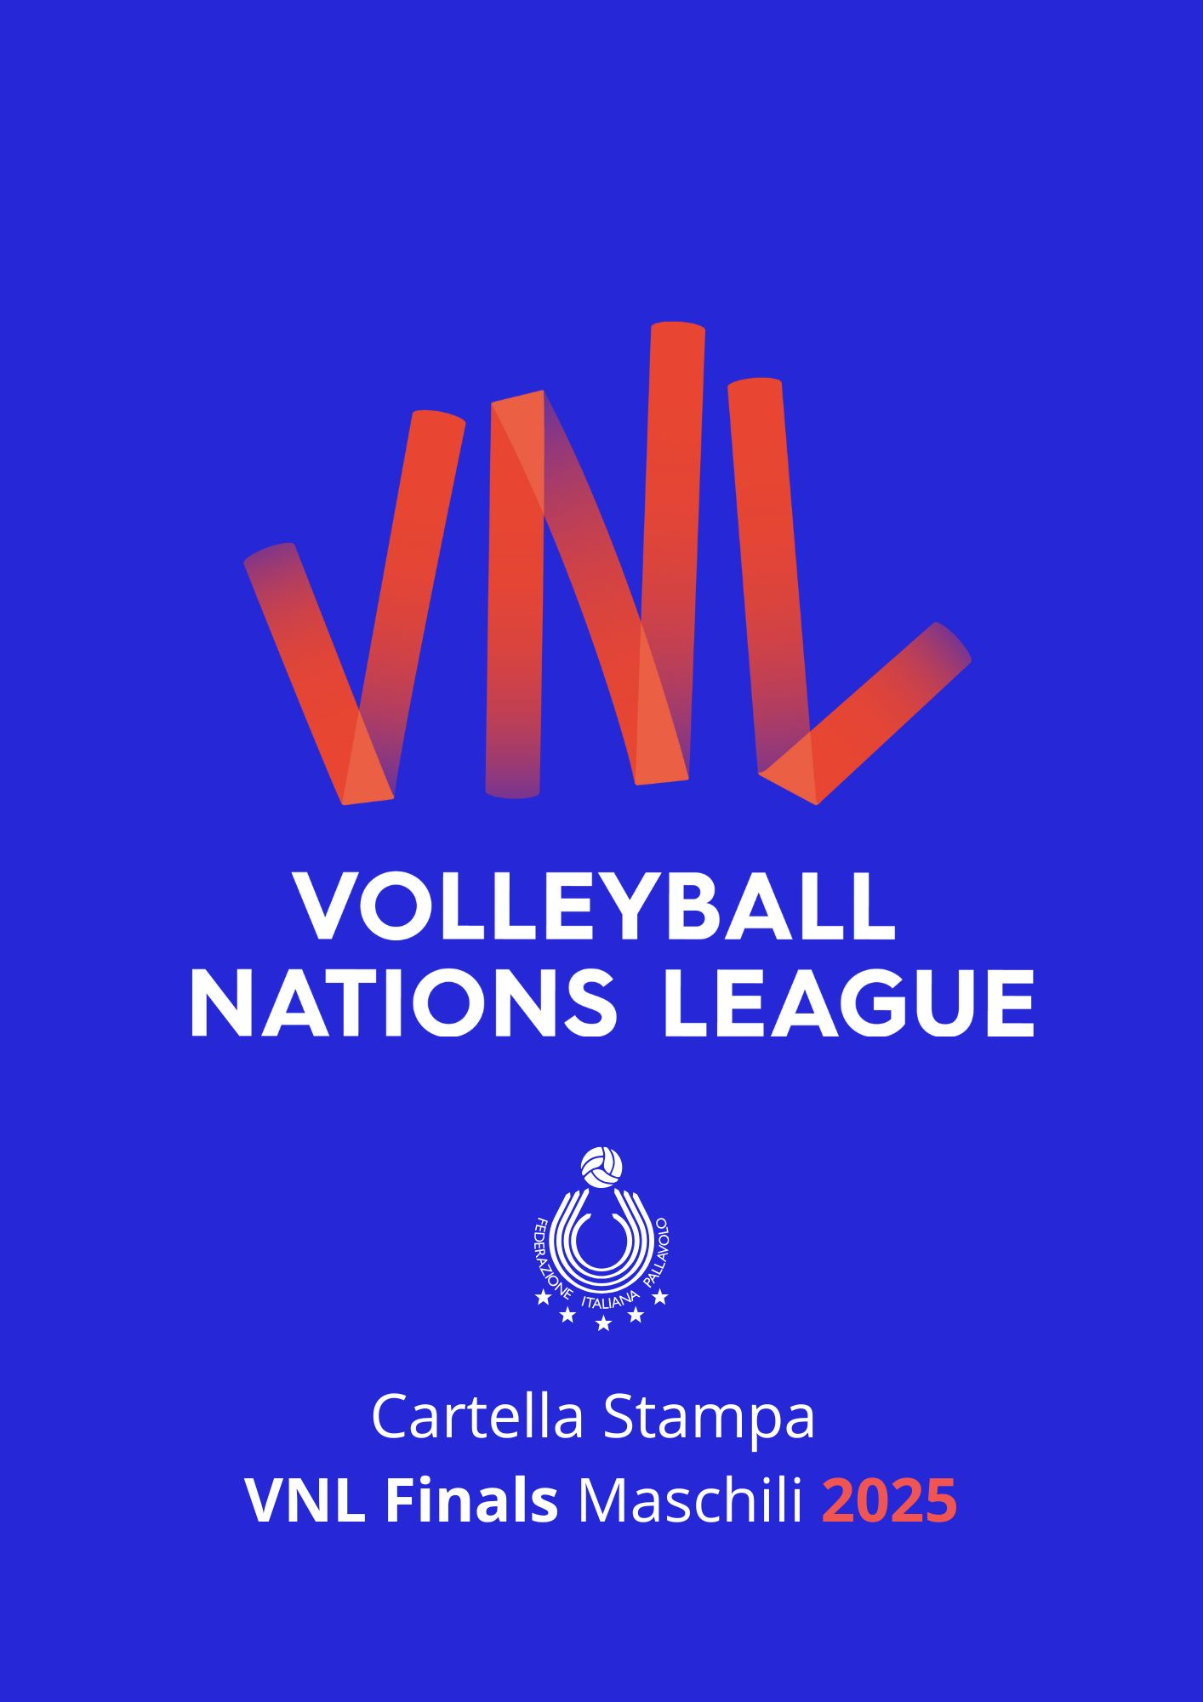

**Volleyball Nations League – Finals 2025**

La **Nazionale maschile** è pronta per le Finals di Volleyball Nations League 2025. Il Xxxx di Ningbo, in Cina, ospiterà ma mercoledì 30 luglio a domenica 3 agosto, l’ultimo atto della competizione internazionale riservata alle nazionali. Gli azzurri si presentato in Cina da testa di serie N°2 frutto di 10 vittorie ottenute su 12 gare disputare nelle tre precedenti week della fase intercontinentale (Quebec City, Chicago e Lubiana). Un cammino valso il secondo posto in classifica generale che porterà Giannelli e compagni, a giocare, nel quarto di finale **Cuba** (settima testa di serie) nella sfida in programma mercoledì 31 luglio alle ore 9 italiane (le 15 locali).

**La classifica generale al termine della fase a gironi VNL 2025**  
1.Brasile (11 W – 32 p.), **2. Italia** (10 W – 28 p.), 3. Francia (8 W – 24 p.), 4. Giappone (8 W – 23 p.), 5. Polonia (8 W – 23 p.), 6. Slovenia (7W – 19 p.) 7. Cuba (6 W – 20 p.), 8. Iran (6 W – 19 p.), 9. Ucraina (6 W – 18 p.), 10. Bulgaria (6 W – 17 p.), 11. USA (6 W – 17 p.), 12. Argentina (6 W – 16 p.), 13. Canada (5 W – 17 p.), 14. Germania (5 W – 17 p.), 15. Turchia (3 W – 10 p.), 16. Serbia (3 W – 9 p.), 17. Cina (3 W – 9 p.), 18. Olanda (1 W – 5 p.)

**Tabellone Finals di Ningbo (Cina) 30 luglio-3 agosto**  
**Quarti di finale**  
**Mercoledì 30 luglio**  
QF2: ore 9 **Italia**-Cuba  
QF1: ore 13 Brasile-Cina  
**Giovedì 31 luglio**  
QF3: ore 9 Francia-Slovenia  
QF4: ore 13 Giappone-Polonia   
**Sabato 2 agosto**  
ore 9 Semifinale 1 (Vincente QF1 - Vincente QF4)   
ore 13 semifinale 2 (Vincente QF2 - Vincente QF3)  
**Domenica 3 agosto**  
ore 9 finale 3°/4° posto  
ore 13 finale 1°/2° posto

*\*orari di gioco italiani*

**La VNL maschile 2025 in TV**  
**Tutte le partite degli azzurri della VNL saranno trasmesse dalla piattaforma globale DAZN.** Come da diversi anni tutte le gare della Volleyball Nations League saranno disponibili in diretta streaming su **VBTV**- [**subscribe.volleyballworld.com**](https://subscribe.volleyballworld.com/).

**L’impianto di gioco delle Finals di VNL 2025**Beilun Sports and Arts Centre (Ningbo, Cina) 4.000 spettatori.

**Gli azzurri per le Finals di Ningbo**

**Palleggiatori:**6. Simone Giannelli (Capitano), 8**.**Riccardo Sbertoli  
**Centrali:** 14. Gianluca Galassi, 17. Simone Anzani, 25. Giovanni Gargiulo, 18. Giovanni Sanguinetti  
**Schiacciatori:** 5. Alessandro Michieletto, 12. Mattia Bottolo, 15. Daniele Lavia, 31. Luca Porro  
**Opposti:** 11. Kamil Rychlicki, 23. Yuri Romanò  
**Liberi:** 7. Fabio Balaso, 28. Domenico Pace

**5. Alessandro Michieletto**  
È nato a Desenzano del Garda (BS) il 5 dicembre 2001. Altezza 205 cm. Schiacciatore. Nella stagione 24/25 ha giocato nell’Itas Trentino. Presenze: 116  
In azzurro: Oro Europei 2021, Oro Mondiali 2022, Argento Europei 2023.   
Esordio: il 28 maggio 2021 a Rimini, Italia-Polonia 0-3 (Volleyball Nations League).  
Partecipazione ai Giochi Olimpici: Tokyo 2020, Parigi 2024

**6. Simone Giannelli (capitano)**  
È nato a Bolzano il 9 agosto 1996.  
Altezza 199 cm. Alzatore. Nella stagione 24/25 ha giocato nella Sir Susa Vim Perugia. Presenze: 250  
In azzurro: Bronzo Europei 2015, Argento World Cup 2015, Argento Giochi Olimpici Rio 2016, Oro Europei 2021, Oro Mondiali 2022, Argento Europei 2023.  
Esordio: il 29 maggio 2015 ad Adelaide, Australia-Italia 1-3 (World League)  
Partecipazione ai Giochi Olimpici: Rio 2016, Tokyo 2020, Parigi 2024

**7. Fabio Balaso**È nato a Camposampiero (PD) il 20 ottobre 1995. Altezza 178 cm. Libero. Nella stagione 24/25 ha giocato nella Cucine Lube Civitanova. Presenze: 180  
In azzurro: Oro Giochi del Mediterraneo 2018, Oro Europei 2021, Oro Mondiali 2022, Argento Europei 2023.  
Esordio: il 17 maggio 2016 a Cavalese: Italia-Australia 2-3 (Amichevole).  
Partecipazione ai Giochi Olimpici: Parigi 2024

**8. Riccardo Sbertoli**   
È nato a Milano il 23 maggio 1998. Altezza 190 cm. Palleggiatore. Nella stagione 24/25 ha giocato nell’Itas Trentino. Presenze: 167. Con la maglia azzurra ha vinto: Oro Giochi del Mediterraneo 2018, Oro Europei 2021, Oro Mondiali 2022, Argento Europei 2023.  
Esordio: il 27 maggio 2017 a Napoli, Italia-Argentina 3-1 (Vesuvio Cup, torneo amichevole).  
Partecipazione ai Giochi Olimpici: Tokyo 2020, Parigi 2024

**11. Kamil Rychlicki**  
È nato il 26 luglio 1997 a Ettelbruck (Lussemburgo). Altezza 204 cm. Schiacciatore. Nella stagione 24/25 ha giocato nella Itas Trentino. Presenze: 18  
Esordio: il 25 maggio 2025 a Monaco di Baviera, Italia-Germania 3-1 (Amichevole).

**12. Mattia Bottolo**È nato a Bassano del Grappa (VI) il 3 gennaio 2000. Altezza 196 cm. Schiacciatore. Presenze: 116. Nella stagione 24/25 ha giocato nella Cucine Lube Civitanova.  
Con la maglia azzurra ha conquistato: Oro Europei 2021, Oro Mondiali 2022, Argento Europei 2023.  
Esordio: il 28 maggio 2021 a Rimini, Italia-Polonia 0-3 (Volleyball Nations League)  
Partecipazione ai Giochi Olimpici: Parigi 2024

**14. Gianluca Galassi**È nato a Trento il 24 luglio 1997. Altezza 211. Centrale. Nella stagione 2024 ha giocato nella Gas Sales Bluenergy Piacenza. Presenze: 115.  
Con la maglia azzurra ha vinto: Oro Europei 2021, Oro Mondiali 2022, Argento Europei 2023.  
Esordio: il 28 maggio 2021 a Rimini, Italia-Polonia 0-3 (Volleyball Nations League).  
Partecipazione ai Giochi Olimpici: Tokyo 2020, Parigi 2024

**15. Daniele Lavia**  
È nato a Cariati (CS) il 4 novembre 1999. Altezza 195 cm. Schiacciatore. Nella stagione 24/25 ha giocato nell’Itas Trentino. Presenze: 143. Con la maglia azzurra ha vinto: Oro Europei 2021, Oro Mondiali 2022, Argento Europei 2023.  
Esordio: il 23 maggio 2019 a Cagliari, Italia Giappone 3-1 (Amichevole).  
Partecipazione ai Giochi Olimpici: Tokyo 2020, Parigi 2024

**16. Yuri Romanò**  
È nato il 26 luglio 1997 a Monza. Altezza 203 cm. Opposto. Nella stagione 24/25 ha giocato nella Gas Sales Bluenergy Piacenza. Presenze: 107.  
Con la maglia azzurra ha vinto: Oro Europei 2021, Oro Mondiali 2022, Argento Europei 2023.  
Esordio: il 25 agosto 2021 a Mantova: Italia-Belgio 3-0 (Amichevole).  
Partecipazione ai Giochi Olimpici: Parigi 2024

**17. Simone Anzani**  
È nato a Como il 24 febbraio 1992. Altezza 203 cm. Centrale. Nella stagione 24/25 ha giocato nella Valsa Group Modena. Presenze: 196.  
Con la maglia azzurra ha vinto la medaglia d’argento nella World Cup 2015, la medaglia di bronzo ai Campionati Europei 2015 e la medaglia d’oro agli Europei 2021 e ai Mondiali 2022.  
Esordio: il 20 giugno 2014 a Teheran, Iran-Italia 3-0 (World League).

**18. Giovanni Sanguinetti**  
È nato a Bologna il 14 aprile 2000. Altezza 202 cm. Centrale. Nella stagione 24/25 ha giocato nella Valsa Group Modena. Presenze: 71   
Con la maglia azzurra ha vinto la medaglia d’argento agli Europei 2023.  
Esordio: il 24 maggio 2023 in Italia-Olanda 3-1 (Amichevole) a Cavalese.

**25. Giovanni Gargiulo**  
È nato a Sorretto il 1° gennaio 1999. Altezza 208 cm. Centrale. Gioca nella Cucine Lube Civitanova. Presenze: 18  
Esordio: il 25 maggio 2025 a Monaco di Baviera, Italia-Germania 3-1 (Amichevole).

**28. Domenico Pace**  
È nato il 2 agosto 2000 a Castellana Grotte. Altezza 180 cm. Libero. Gioca nel Cisterna Volley. Presenze: 12  
Esordio: il 25 maggio 2025 a Monaco di Baviera, Italia-Germania 3-1 (Amichevole).

**31. Luca Porro**  
È nato a Genova il 9 maggio 2004. Altezza 194 cm. Schiacciatore. Nella stagione 24/25 ha giocato nella Pallavolo Padova. Presenze: 43  
Esordio: il 12 maggio 202 a Cavalese, Italia-Serbia 3-2 (Amichevole).  
Partecipazione ai Giochi Olimpici: Parigi 2024

**Lo staff della Nazionale Seniores Maschile**

Ferdinando De Giorgi (Commissario Tecnico)  
Massimo Caponeri (Secondo Allenatore)  
Marco Meoni (Assistente Allenatore)  
Nicola Giolito (Preparatore Atletico)  
Francesco Lanzani (Medico)  
Fabio Rossin (Fisioterapista)  
Ivan Contrario (Scoutman)  
Giacomo Giretto (Team Manager)

**Il commissario tecnico azzurro Ferdinando De Giorgi**

Ferdinando De Giorgi è nato a Squinzano (LE) il 10 ottobre 1961. Professore di educazione fisica, ha all’attivo una lunga carriera da palleggiatore costellata di successi ottenuti sia nei club dove ha militato sia in Nazionale. Nella sua più che ventennale carriera da giocatore ha indossato la casacca di prestigiosi club quali Cuneo e Modena con in quali ha vinto titoli nazionali e internazionali. 330 le presenze in Nazionale con la quale ha vinto i tre titoli mondiali tra il 1990 e il 1998 (Rio de Janeiro 1990, Atene 1994, Tokyo 1998), i Campionati Europei (Stoccolma 1989) e 5 World League (1990 Osaka, 1991 Milano, 1992 Genova, 1994 Milano, 1995 Rio de Janeiro). È stato uno dei protagonisti della cosiddetta Generazione dei Fenomeni. Nel 2001 la sua prima esperienza nelle vesti di allenatore-giocatore, a Cuneo. Nella stagione 2002-2003 ha abbandonato definitivamente l'attività di giocatore per diventare allenatore a tutti gli effetti passando l’anno successivo da Cuneo a Perugia, società con cui ha conquistato uno storico accesso alla finale scudetto. Dal 2005 al 2010 ha allenato la Lube Volley vincendo sei titoli: 1 scudetto (2005-2006), 2 Coppa Italia (2007-2008 e 2008-2009), 1 Coppa CEV (2005-2006) e 2 Supercoppa italiana (2006 e 2008). Nel 2011-2012 ha guidato fino a gennaio l’Umbria Volley San Giustino nel massimo campionato, poi dal 2012 al 2014 la prima esperienza all’estero in Russia, come tecnico del Fakel Novy Urengoy. Nella stagione successiva il ritorno in Italia, dove ha guidato per alcuni mesi la Tonno Callipo Vibo Valentia, prima di andare ad allenare nuovamente all’estero, stavolta in Polonia: De Giorgi ha preso le redini dello Zaksa Kedzierzyn-Kozle per due stagioni (dal 2015 al 2017) conquistando due titoli nazionali e una Coppa di Polonia. Nell’estate 2017 è stato nominato commissario tecnico della Nazionale polacca e dal gennaio 2018 in poi è tornato a sedere in una panchina di Club, sempre in Polonia, alla guida dello Jastrzebski Wegiel, club con il quale ha poi rescisso il contratto prima di tornare sulla panchina della Lube (dicembre 2018) dove ha vinto ancora numerosi titoli: un campionato italiano, una CEV Champions League, un Mondiale per Club e due Coppa Italia. De Giorgi ha esordito ufficialmente sulla panchina azzurra il 25 agosto 2021 a Mantova per un impegno amichevole contro il Belgio vinto con il punteggio di 3-0. Alla sua prima esperienza in una manifestazione internazionale sulla panchina azzurra – Campionati Europei 2021 - ha conquistato la medaglia d’oro. Nel 2022 ha guidato i suoi azzurri alla conquista della medaglia d'oro ai Campionati del Mondo. Dopo i tre titoli mondiali da giocatore è arrivato così il primo successo iridato da commissario tecnico. Fuori dal campo Ferdinando è sposato con Maria, dalla quale ha avuto due figli: Federico e Irene. Nel 2021 il Presidente della Repubblica Sergio Mattarella gli ha conferito l’onorificenza di Cavaliere Ordine al merito della Repubblica Italiana. Nel 2023, invece, il commissario tecnico pugliese ha ottenuto la medaglia d’Argento ai Campionati Europei. Alla sua prima partecipazione ai Giochi Olimpici da allenatore, a Parigi 2024, ha ottenuto con la Nazionale la quarta posizione perdendo nella finale per il terzo e quarto posto contro gli USA.

**Palmarès**

**2021**: medaglia d’oro Campionati Europei  
**2022**: medaglia d’oro Campionati del Mondo  
**2023**: medaglia d’argento Campionati Europei

**Il podio delle precedenti edizioni di Volleyball Nations League**  
2018: 1. Russia, 2. Francia, 3. USA.  
2019: 1. Russia, 2. USA, 3. Polonia.  
2021: 1. Brasile, 2. Polonia, 3. Francia.  
2022: 1. Francia, 2. USA, 3. Polonia.  
2023: 1. Polonia, 2. USA, 3. Giappone.  
2024: 1. Francia, 2. Giappone, 3. Polonia.  
  
 **I piazzamenti dell’Italia nella World League e nella Volleyball Nations League   
World League:** 1990: 1° posto; 1991: 1° posto; 1992: 1° posto; 1993: 3° posto; 1994: 1° posto; 1995: 1° posto; 1996: 2° posto; 1997: 1° posto; 1998: 4° posto; 1999: 1° posto; 2000: 1°posto; 2001: 2° posto; 2002: 4° posto; 2003: 3° posto; 2004: 2° posto; 2005: 7° posto; 2006: 6° posto; 2007: 9° posto; 2008: 7° posto; 2009: 7° posto; 2010: 6° posto; 2011: 6° posto; 2012: 11° posto; 2013: 3° posto; 2014: 3° posto; 2015: 5° posto; 2016: 4° posto. 2017: 12° posto.  
**VNL:** 2018: 8° posto; 2019: 8°posto; 2020: non disputata causa COVID-19; 2021: 10° posto; 2022: 4° posto; 2023: 4° posto; 2024: 5° posto

**Il Montepremi**

**A partita**

Squadra vincitrice $ 9.500

Squadra perdente $ 4.250

*Totale per partita: $ 13.750*

**Premi di squadra nella fase finale**

1° posto $ 1.000.000

2° posto $ 500.000

3° posto $ 300.000

4° posto $ 180.000

5° posto $ 130.000

6° posto $ 85.000

7° posto $ 65.000

8° posto $ 40.000

*Totale: $ 2.300.000*

**Premi individuali nella fase finale**

Mvp player: $ 30.000

Best setter: $ 10.000

Best opposite: $ 10.000

Best outside hitter: $ 10.000

Best outsider hitter: $ 10.000

Best middle blocker: $ 10.000

Best middle blocker: $ 10.000

Best libero: $ 10.000

Totale: $ 100.000

**Video Challenge System**

Nel corso della Volleyball Nations League, come nelle precedenti edizioni, verrà utilizzata la tecnologia “Video Challenge System” che assisterà i direttori di gara durante ciascun set. Le squadre potranno richiedere l’intervento della Challenge in due occasioni per ciascun set. In caso di chiamata corretta da parte di una squadra, il numero dei propri challenge a disposizione non verrà diminuito. Tra le novità in vigore in VNL non sarà più possibile chiamare il Challenge durante lo scambio mentre il doppio tocco sarà consentito durante l’azione di palleggio a condizione che la palla rimanga sullo stesso lato del campo. Inoltre saranno sanzionati solo i falli per due tocchi netti ed evidenti ma per i palloni giocati nel campo avversario si procederà con l’interpretazione attuale.

Questi i casi per i quali è possibile richiedere l’utilizzo del Challenge:

* Tocco della palla a muro
* Contatto della palla con il terreno di gioco “pancake” durante l’azione
* Palla a contatto con le aste
* Fallo a rete e tocco delle aste
* Contatto tra i piedi sotto rete
* Invasione di piede al servizio
* Fallo in attacco di seconda linea (linea 3 metri calpestata)

**I precedenti delle azzurre con le avversarie**Brasile: 39 vittorie, 59 sconfitte, 98 totali.  
Francia: 79 vittorie, 74 sconfitte, 153 totali  
Giappone: 42 vittorie, 23 sconfitte, 65 totali  
Polonia: 37 vittorie, 52 sconfitte, 89 totali  
Slovenia: 9 vittorie, 6 sconfitte, 15 totali  
Cuba: 47 vittorie, 46 sconfitte, 93 totali  
Cina: 59 vittorie, 11 sconfitte, 70 totali

**Giornalista al seguito della squadra**

Manuel Finizza

[m.finizza@federvolley.it](mailto:m.finizza@federvolley.it)

+39 3356837945